

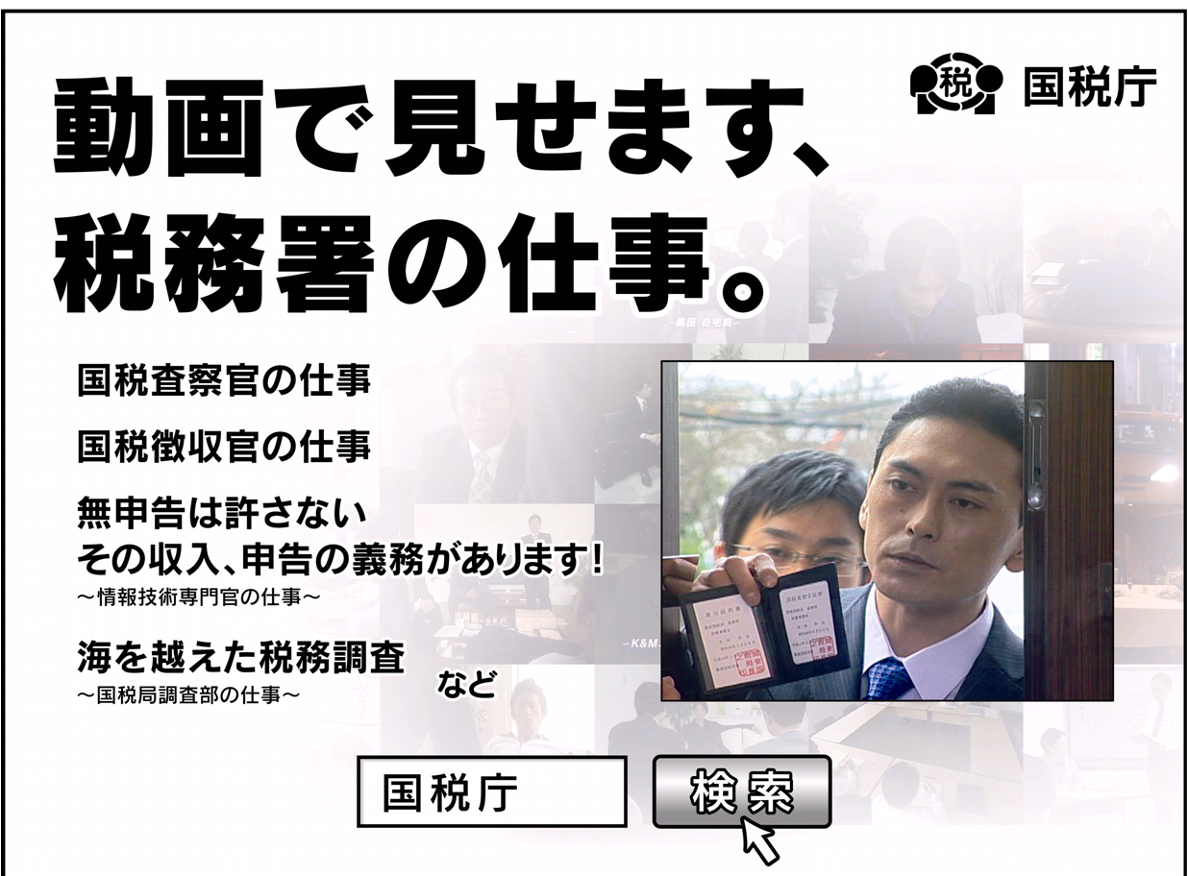

税を考える週間
国税庁HPにコンテンツを開設
講演会の開催
税に関する作文表彰
＜お問い合わせ先＞
奈良税務署 0742-26-1201 葛城税務署 0745-22-2721
桜井税務署 0744-42-3501 吉野税務署 0746-32-3385

期間中の主な取組

